FİNİKE HACI ABDULLAH ONUR ÖZEL EĞİTİM UYGULAMA OKULU (I-II-III)
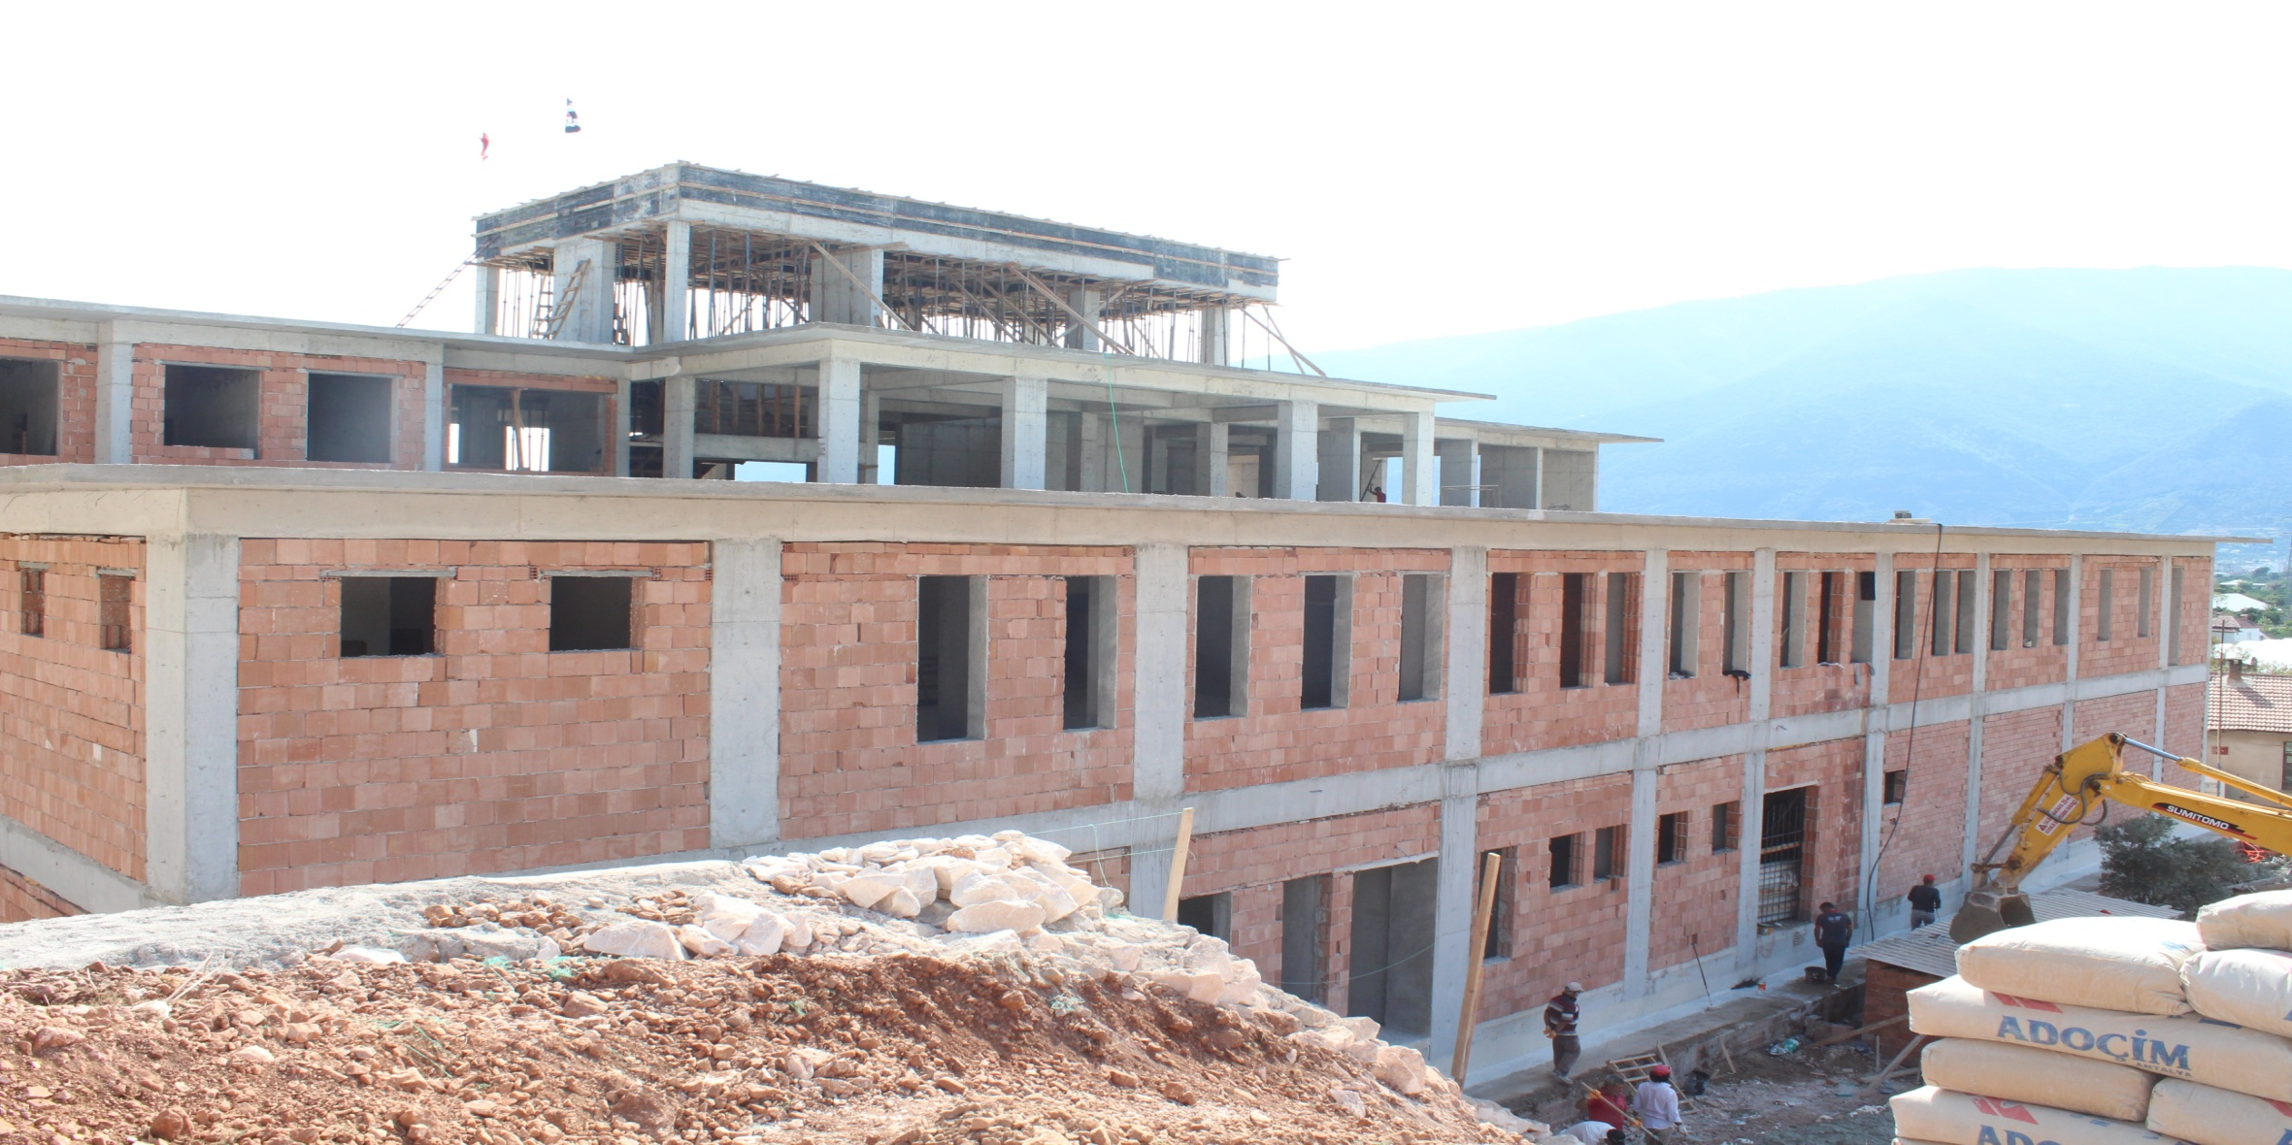

ADRESİ | PARSEL BİLGİSİ | KONUM BİLGİSİ
TURUNÇOVA MAH DAĞDIBİ CAD:102 | TURUNÇOVA 378 ADA 18 PARSEL | ENLEM:36.3616 BOYLAM: 30.1487
YAPIM ŞEKLİ | METRE KARESİ | YAPILACAK DERSLİK SAYISI
HAYIRSEVER: SELAHATTİN ONUR | 11.095,30M2 | 12 DERSLİK
TAHSİS | DURUMU | YÜKLENİCİ
MİLLİ EĞİTİM BAKANLIĞINA | ÇEVRE İSTİNAT DUVAR YAPILIYOR | SMT MİMARLIK

FİNİKE HACI ABDULLAH ONUR ÖZEL EĞİTİM UYGULAMA OKULU (I-II-III)
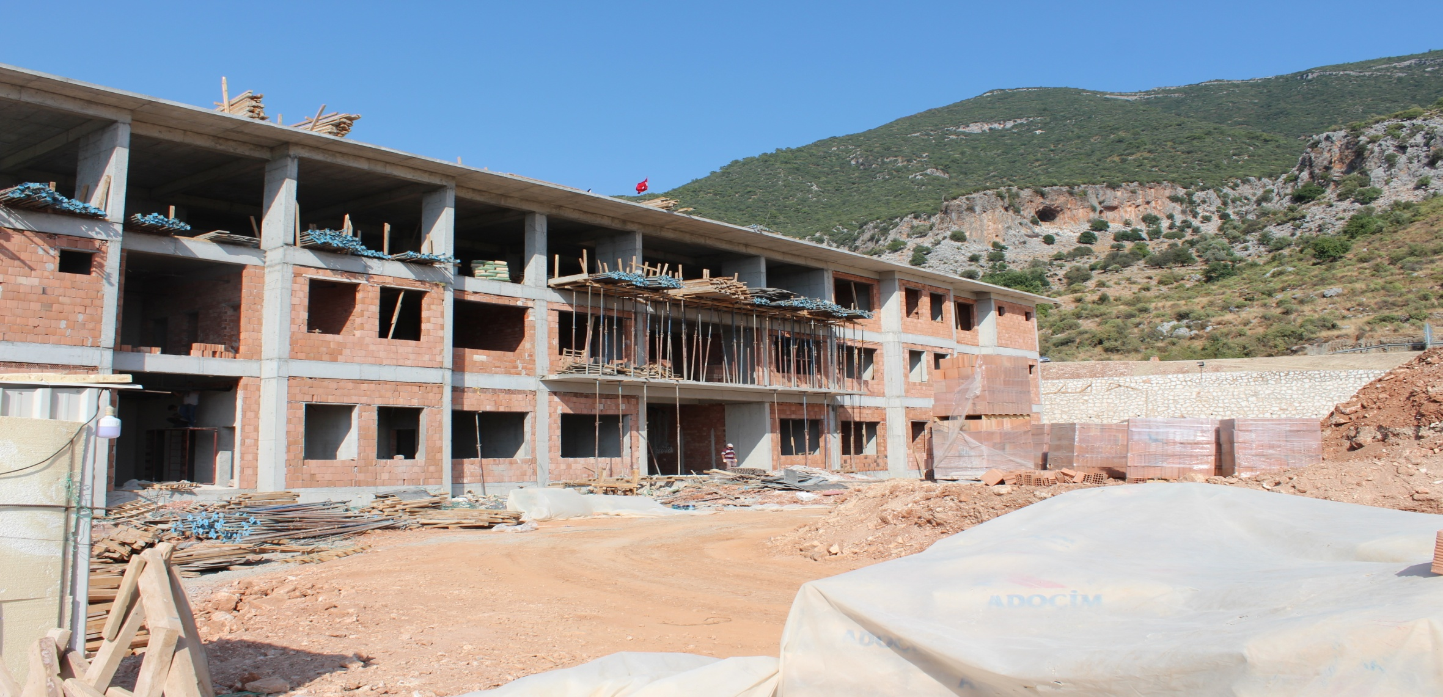
ADRESİ | PARSEL BİLGİSİ | KONUM BİLGİSİ
TURUNÇOVA MAH DAĞDIBİ CAD:102 | TURUNÇOVA 378 ADA 18 PARSEL | ENLEM:36.3616 BOYLAM: 30.1487
YAPIM ŞEKLİ | METRE KARESİ | YAPILACAK DERSLİK SAYISI
HAYIRSEVER: SELAHATTİN ONUR | 11.095,30M2 | 12 DERSLİK
TAHSİS | DURUMU | YÜKLENİCİ
MİLLİ EĞİTİM BAKANLIĞINA | TUĞLA ÖRME İŞİ DEVAM EDİYOR | SMT MİMARLIK

